Министерство науки и высшего образования Российской Федерации

Федеральное государственное бюджетное образовательное учреждение

высшего образования

«Вятский государственный университет»

Колледж ВятГУ

**ОТЧЁТ**

**ПО ДОМАШНЕЙ КОНТРОЛЬНОЙ РАБОТЕ №2**

**«ИЗУЧЕНИЕ ОДНОМЕРНЫХ МАССИВОВ И СТРОК»**

**ПО ДИСЦИПЛИНЕ «ОСНОВЫ АЛГОРИТМИЗАЦИИ И ПРОГРАММИРОВАНИЯ»**

Выполнил: студент учебной группы

ИСПк-205-52-00

Панов Антон Андреевич

Преподаватель:

Сергеева Елизавета Григорьевна

Киров

2022

**1. ЦЕЛЬ ДОМАШНЕЙ КОНТРОЛЬНОЙ РАБОТЫ**

Цель работы: Получить базовые навыки работы с одномерными массивами, освоить принципы работы со строками как с частным случаем одномерных массивов.

1. **ФОРМУЛИРОВКА ЗАДАНИЯ**
2. Написать программу, выполняющую поиск двух элементов заданного массива, таких, что их разность по модулю минимальна.
3. Написать программу, определяющую является ли заданная строка подпоследовательностью исходной строки.
4. Все данные вводятся с клавиатуры. При выполнении второго пункта запрещается использовать стандартные функции для работы со строками(за исключением функции определения длины строки).

**3. КОД ПРОГРАММЫ**

Задание 1.

**begin**

Print('Введите размер массива - ');

**var** n:= ReadInteger;

**var** p:**array**[1..100000] **of** integer;

**begin**

**for var** i:=1 **to** n **do**

**begin**

Read(p[i]);

**end**;

**var** i1:=1;

**var** i2:=2;

**for var** i:=1 **to** n - 1 **do**

**for var** j:=i+1 **to** n **do**

**if** abs(p[i]-p[j])<abs(p[i1]-p[i2]) **then**

**begin**

i1:=i;

i2:=j;

**end**;

Print('Минимальная разность между ',i1,' и ',i2,'номером элемента массива');

**end**;

**end**.

Задание 2.

**begin**  
 **var** a:=readstring(‘Введите последовательность: ’);  
 **var** b:=readstring(‘Введите подпоследовательность строки: ’);  
 **var** la, lb, i: integer;  
 **var** flag: boolean;  
 i := 1;  
 la := Length(a);  
 lb := Length(b);  
 flag := false;  
 **while** i <= la - lb + 1 do  
 **begin**  
 if a[i] = b[1] then  
 **begin**  
 flag := true;  
 **for** **var** j := 1 to lb - 1 do  
 if a[i + j] <> b[j + 1] then  
 **begin**  
 i := i + j;  
 flag := false;  
 break  
 end;  
**if** flag **then**  
**begin**  
 write('является');  
 exit;  
**end**;  
**end**;  
i += 1;  
end;  
**write**('не является');  
**end**.

**4.СХЕМА АЛГОРИТМА С КОММЕНТАРИЯМИ**

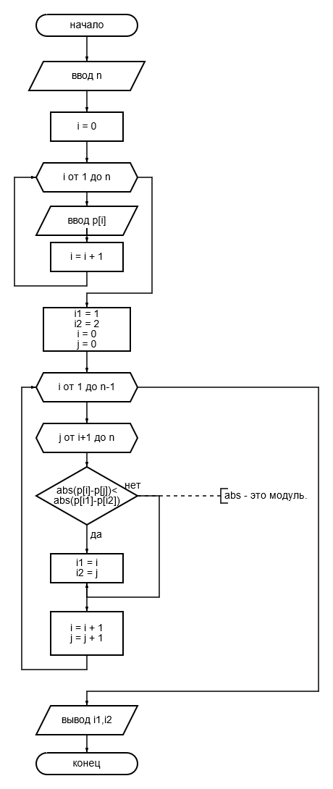

Рисунок 1 – Схема алгоритма

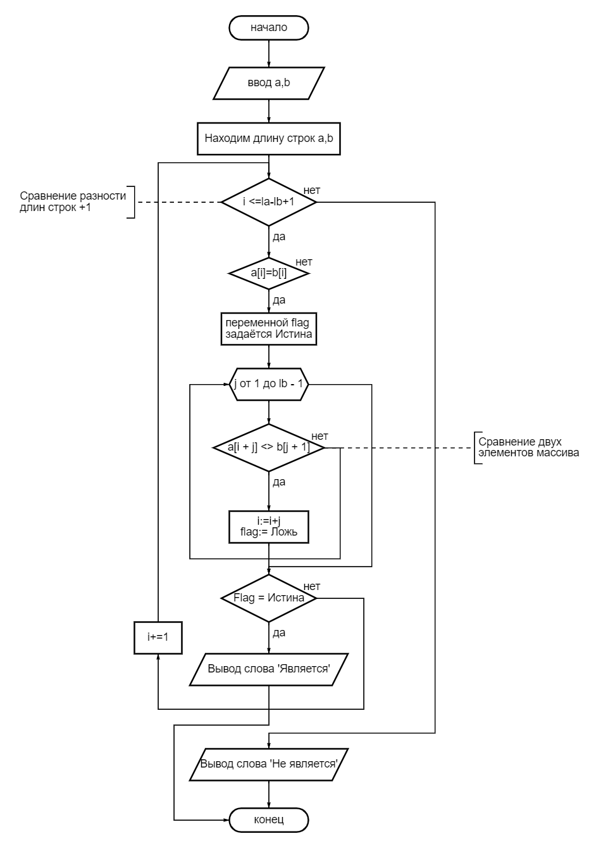

Рисунок 2 – Схема алгоритма

**5. РЕЗУЛЬТАТ ВЫПОЛНЕНИЯ ПРОГРАММ**

**Задание 1**

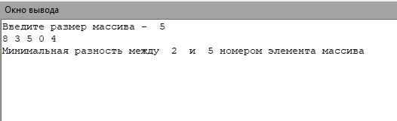

Рисунок 3 – Вывод программы №1

**Задание 2**

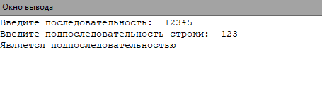

Рисунок 4 – Вывод программы №2

**6. ВЫВОД**

На данной домашней контрольной работе были изучены базовые навыки работы с одномерными массивами, освоить принципы работы со строками как с частным случаем одномерных массивов языка программирования Pascal. Были созданы две программы. Первая выполняющую поиск двух элементов заданного массива, таких, что их разность по модулю минимальна. А вторая определяет является ли заданная строка подпоследовательностью исходной строки.